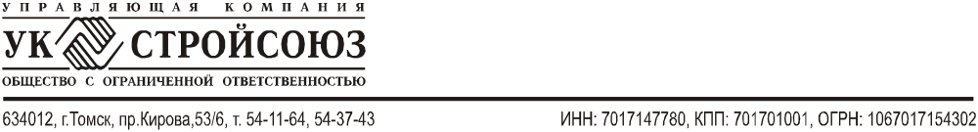 от директора ООО «УК «Стройсоюз»
Фёдорова Д.В.

Уважаемый «ST_FIO»!
По состоянию на 11.8.2026 г. у Вас сложилась задолженность за жилищные услуги перед ООО «УК «Стройсоюз» в сумме 0 руб.
При отсутствии оплаты суммы задолженности до «DT_OPLATA_DO»г. ,ООО «УК «Стройсоюз» будет вынуждено обратиться в суд, при этом вы понесете дополнительные расходы на оплату услуг представителя в размере «NUM_OPLATA_USL» рублей, оплату пени в размере «NUM_PEN» руб., оплату государственной пошлины в размере «NUM_GOS_POSH» руб.
Итого: 0 руб.
В случае невозможности погашения задолженности в полном объеме и в установленный настоящим уведомлением срок, ООО «УК «Стройсоюз» предлагает заключить соглашение о погашении задолженности на срок не более чем 6 месяцев. При себе иметь паспорт и документы на жилое помещение (свидетельство о праве собственности или договор найма служебного жилого помещения, ордер и т.д.)
Справки по тел.: 543-743, время работы: пн. - пт. с 08:00 до 17:00, перерыв с 12:00 до 13:00
Адрес ООО «УК «Стройсоюз»: 634012, г.Томск, пр.Кирова,53/6
Если отсутствует возможность передать соглашение лично, можно позвонить по указанному номеру телефона, чтобы передать соглашение через нашего курьера.

